**Министерство образования и науки Республики Бурятия**

**Государственное бюджетное профессиональное образовательное**

**учреждение**

**«Бурятский лесопромышленный колледж»**

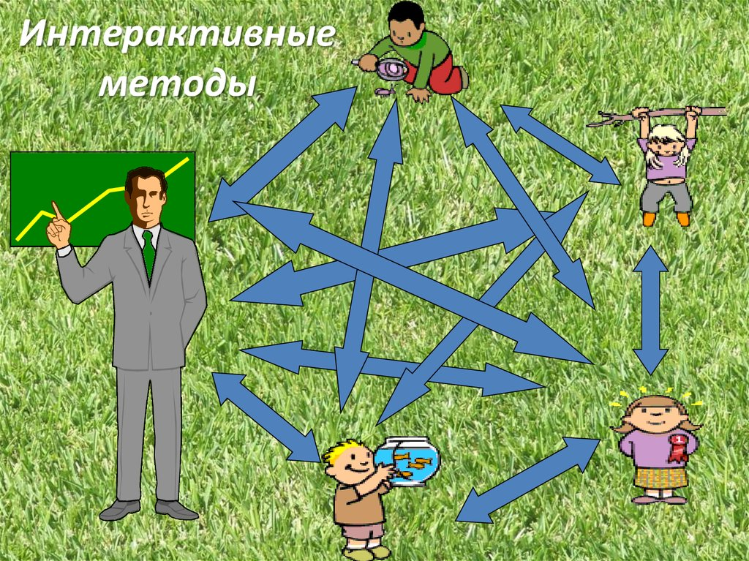

***ИЗ ОПЫТА ИСПОЛЬЗОВАНИЯ ИНТЕРАКТИВНЫХ ТЕХНОЛОГИЙ В ПРОЦЕССЕ ОБУЧЕНИЯ МАТЕМАТИКЕ***

**автор** :***НАМДАКОВА НАДЕЖДА ПЕТРОВНА,***

***преподаватель математики и информатики***

***ГБПОУ* «Бурятский лесопромышленный колледж»**

**Улан-Удэ**

**2021 г** *"Не в количестве знаний заключается образование, а в полном*

*понимании и искусном применении всего того, что знаешь".*

А.Дистервег

В настоящее время среднее профессиональное образование ориентировано на работодателя, который оценивает подготовленность специалистов по уровню компетентности. Поэтому профессиональное образование должно быть направлено на подготовку специалиста, способного применять полученные знания и умения, быть готовым к осуществлению определенного вида деятельности в конкретных ситуациях, что позволит ему стать востребованным специалистом на рынке труда.

Современное образование немыслимо без инновационных педагогических технологий, которые играют существенную роль и предполагают взаимосвязанную деятельность преподавателя со студентами. Многие методические новации и инновации связаны с реализацией **интерактивного** обучения, поскольку именно интерактивное обучение обладает большими потенциальными возможностями для выполнения социального заказа современного общества.

Что же означает **«интерактивное обучение»?**

Отметим, что слово «интерактив» имеет английские корни: «inter» – это «взаимный», «act» – действовать, а слово интерактивность трактуется как способность взаимодействовать или находится в режиме беседы, диалога с чем-либо (например, компьютером) или кем-либо (человеком).

Следовательно, интерактивное обучение - обучение, построенное на взаимодействии обучающегося с учебным окружением, учебной средой, которая служит областью осваиваемого опыта.

**К методам интерактивного обучения относятся те, которые способствуют вовлечению в активный процесс получения и переработки знаний:**

* «Мозговой штурм» (атака)
* Мини-лекция
* Контрольный лист или тест
* Ролевая игра
* Игровые упражнения
* Разработка проекта
* Решение ситуационных задач
* Дискуссия группы экспертов
* Выступление в роли обучающего

**Прием 1**. Очень интересно и плодотворно проходит урок с применением интерактивного **метода «КАЖДЫЙ УЧИТ КАЖДОГО».** Необходимо подготовить несколько вопросов или заданий для самостоятельного изучения. Это могут быть вопросы по одной теме, не зависимые друг от друга. Например, «Типы тригонометрических уравнений». По каждому заданию составляется план-задание, инструкционная карта, например:

1. Изучить материал по учебнику.
2. Разобрать пример.
3. Выполнить подобные задания.
4. Ответить на контрольные вопросы.

Работа организуется следующим образом. Учащиеся разбиваются на группы по количеству подготовленных заданий. Каждый берет себе одно из них. Затем группы переформируются по полученным заданиям. Теперь каждая группа занимается одним заданием, вопросом.

На этом этапе учитель выступает помощником-консультантом. Он следит за работой каждой группы, может направлять и координировать её работу, помогает в случае затруднения, оставляя учащимся возможность самостоятельного выполнения задания.

Плюсом такой организации является возможность для учителя общаться не со всеми обучающимися, а с немногочисленной группой, что намного эффективнее. Можно услышать каждого, увидеть его вклад в выполнение задания. При этом участники группы и сами побуждают друг друга к активной плодотворной работе. На этом этапе можно применить дифференциацию, подобрав сильным и слабым учащимся разно-уровневые задания, или, наоборот, присоединить к более активным и мотивированным учащимся слабо подготовленных, чтобы иметь возможность повысить их уровень.

Когда вопросы будут изучены, начинается второй этап.

Учащиеся возвращаются в первоначальные группы. Теперь каждый в группе знает один из вопросов и его задача познакомить с материалом всю группу. Каждый учащийся выступает в роли учителя, каждый учит каждого. Такая форма работы позволяет усвоить материал прочно и надолго. Учащиеся учатся общаться, разговаривать, владеть математическими терминами. Повышается заинтересованность и самооценка даже слабых учащихся.

Роль учителя на этом этапе очень значима. Нужно следить, чтобы обсуждения в группах были правильными, корректными. Чтобы все учащиеся поняли материал. Первостепенная роль отводится непосредственно учащимся, их активной, самостоятельной деятельности.

Несомненно, что такая форма организации учебной деятельности позволяет сделать урок необычным, более насыщенным и интересным, дает возможность качественно усваивать учебный материал. Работа на уроке превращается в увлекательный процесс познания и взаимообучения. Развиваются умения общаться, вести дискуссию, отстаивать свою точку зрения.

**Прием 2. «Представление информации в кластерах»**

 Кластеры используются для структуризации и систематизации материала. Кластер – способ графической организации учебного материала, суть которой заключается в том, что в середине листа записывается или зарисовывается основное слово (идея, тема), а по сторонам от него фиксируются идеи (слова, рисунки), с ним связанные. Ребятам предлагается прочитать изучаемый материал и вокруг основного слова (тема урока) выписать ключевые, по их мнению понятия, выражения, формулы. Примером, может служить кластер по теме «Многогранники». От ключевого понятия «многогранники» расходятся стрелочки к понятиям «призма» и «пирамида». От них еще. Т.е. получается схема, с помощью которой можно повторить или обобщить все основные определения фигур данной темы, их свойства и признаки (*рисунок 1*)

[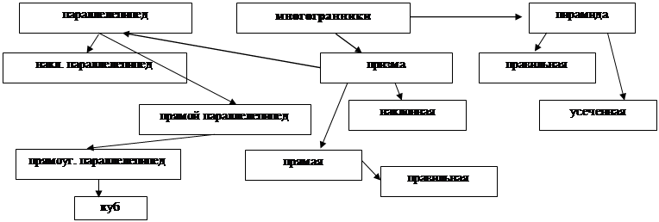](http://www.informio.ru/images/image001_17.png)

*рисунок 1*

 В работе над кластерами необходимо соблюдать следующие правила:

* Не бояться записывать все, что приходит на ум. Дать волю воображению и интуиции.
* Продолжать работу, пока не кончится время или не иссякнут идеи.
* Постараться построить как можно больше связей.

**Приём 3. «Инсерт».**

 В дословном переводе *инсерт* с английского означает: интерактивная система записи для эффективного чтения и размышления. Прием осуществляется в несколько этапов.

|  |  |
| --- | --- |
| **v** |  |
| **+** |  |
| **-** |  |
| **?** |  |

**"v"**– уже знал;  
**"+"**– новое;  
**"–"**– думал иначе;

**Приём 4. Концептуальная таблица**

Подобная таблица удобна при сравнении, помогает систематизировать информацию, проводить параллели между явлениями, событиями или фактами. Можно попросить студентов  заполнить таблицу, работая в группах. Затем провести обсуждение и сравнение результатов. Например:

**Уравнения.**

|  |  |  |
| --- | --- | --- |
| Показательное уравнение | Линии сравнения | Логарифмическое уравнение |

**Приём 5.«Синквейн».**

Происходит от французского слова «cing» – пять. Это стихотворение, состоящее из пяти строк. Используется как способ синтеза материала. Лаконичность формы развивает способность резюмировать информацию, излагать

|  |  |
| --- | --- |
| 1 строка – тема (одно слово), существительное  2 строка – описание темы (два слова), имя прилагательное  3 строка – описание действия (три слова), глагол    4 строка – отношение к теме (предложение, цитата, девиз)  5 строка – одно слово (синоним) | *Многогранники*  *Правильные, п-угольные*  *Рисовать, находить площадь,*  *строить*  *Встречаются везде*  *Кристаллы* |

 Другие методы :

* Математические понятия
* Математическая карусель
* Ученик-учитель
* Шаг навстречу
* Игровые технологии
* Имитация праздников
* (математический сурхарбан, авторалли…)
* Работа в парах

**Заключение**

* Интерактивное обучение - это такая форма организации процесса обучения, при которой невозможно неучастие студента в коллективном, взаимодополняющем, основанном на взаимодействии всех его участников процессе обучающего познания.
* Интерактивное обучение, включающее в себя групповую работу, моделирование учебного материала, ролевые игры, дискуссии, индивидуальные и групповые проекты, способствует приобретению знаний, обеспечивает более глубокое усвоение содержания, повышает интерес к предмету, способствует созданию индивидуальной траектории, развивает социальные и индивидуальные навыки, учит вырабатывать свои мнения и личную позицию, содержит в себе элементы гражданского образования

**Список литературы**

1. Целенаправленное развитие познавательных стратегий школьников (ЦРПС). – Владимир : Атлас, 2010. – 139 с.
2. Мкртчян М.А. Концепция коллективных учебных занятий // Школьные технологии. – 2011. – № 2. – С. 65-72.
3. Тихомиров В.П. Технология интерактивного обучения (технология модерации
4. Малыгина О.А. Обучение высшей математике на основе системно-деятельностного подхода: учеб. пособие. – М.: Изд-во ЛКИ, 2008. – 256 с.